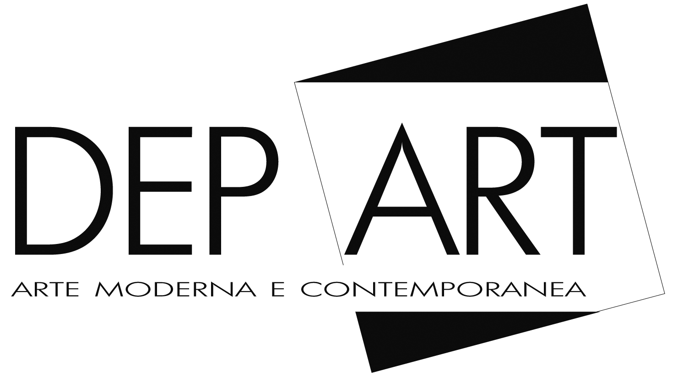
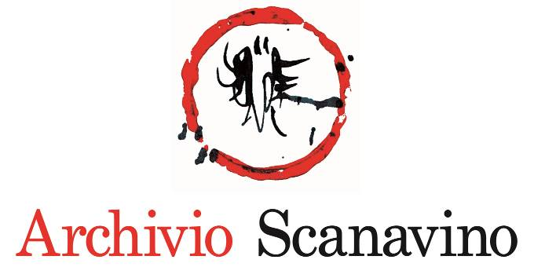

Comunicato stampa 08.04.2016

SCANAVINO. OPERE 1968 - 1986
Milano, Dep Art
9 aprile – 1 giugno 2016

Apre venerdì 8 aprile nei nuovi spazi della galleria milanese Dep Art la mostra dedicata ad Emilio Scanavino dal titolo “Scanavino. Opere 1968 - 1986”.
Organizzata in collaborazione con l’Archivio Scanavino e con testo critico di Claudio Cerritelli, la monografica espone fino al 1° giugno circa 25 opere datate tra il 1968 e il 1986 tra cui Nascosto 1.
Rarissima tela del ’68, viene ripresentata al pubblico dopo essere rimasta celata allo sguardo dei più per decenni e rappresenta un esempio della produzione degli anni più sperimentali di Scanavino. In questo periodo è particolarmente in luce un aspetto importante, che suggerisce una nuova chiave di lettura dell’opera dell’artista, legata alla natura dello spazio. Il vuoto inteso come campo infinito è reso tale ed esaltato dalla presenza di una geometria, una struttura sospesa nella purezza della monocromia del colore, in cui si annida l’espressione del linguaggio.

L’inaugurazione dell’esposizione si svolge in concomitanza della fiera internazionale di arte moderna e contemporanea miart e rientra nel palinsesto degli “eventi in città” promosso dalla manifestazione.

Il rigore che contraddistingue il lavoro della galleria Dep Art trova conferma anche in questa occasione: per precisa volontà infatti, le opere sono esposte “così come uscivano dallo studio dell’artista” – racconta il gallerista Antonio Addamiano – con le cornici originali o, laddove non sia stato possibile recuperarle, del tutto uguali a quelle dell’epoca. Un allestimento semplice e privo di fronzoli che esalta la forza e l’intensità comunicativa di Scanavino.

L’esposizione offre quindi un approfondimento dell’opera dell’artista genovese (Genova, 1922 - Milano, 1986), attraverso diversi lavori dalla fine degli anni ’60 in poi – come Eccesso del ’69 e gli splendidi Alfabeti senza fine del 1974 e del 1977 - concludendo il percorso con alcuni importanti dipinti degli anni ’80 tra cui Come l’edera.

L’irrequietezza e la grande sensibilità di Scanavino – che nascevano dall’impossibilità di “tenermi dentro le cose che ho da dire” come lui stesso affermava – definiscono un approccio emozionale che non scade mai in un pessimismo nichilista, ma lascia spazio alla speranza di una quiete possibile.

Completa la mostra un catalogo bilingue italiano ed inglese con testo critico di Claudio Cerritelli.

Scheda della mostra
Titolo Scanavino. Opere 1968 - 1986
Sede Dep Art | Via Comelico 40, 20135 Milano
Date 9 aprile – 1 giugno 2016
Orari Da martedì a sabato, ore 10.30 – 19. Chiuso domenica e lunedì.
Ingresso libero
Catalogo bilingue italiano/inglese, con testo di Claudio Cerritelli

Informazioni al pubblico Dep Art | tel. 02.36535620 | art@depart.it | www.depart.it

Ufficio stampa NORA comunicazione - Eleonora Caracciolo di Torchiarolo
t. +39 339 89 59 372 – info@noracomunicazione.it - www.noracomunicazione.it

